OER.DigiChem.nrw

Skript zu Videoproduktion

Allgemeine Informationen
Projekt | Word
Themen | - Lifehacks – Wörter zählen
Verantwortlich | Burdinski, Dirk; Hochgürtel, Matthias
Autor | Hackradt, Hans
Datum | 2021.05.17
Learning Outcome | Die Studierenden können mit Hilfe der Funktion „Wörter zählen“ den Umfang ihrer Textarbeit bestimmen.

Skript
Nr. | Medium | Gesprochener Text | Kommentar
 | Intro- Greenscreen | Hallo, in diesem DigiChem-Video lernst Du mit Hilfe der Funktion „Wörter zählen“ den Umfang Deiner Textarbeit zu bestimmen.
 | Screencast | Bei der Abgabe eines Exzerpts, gibt es oft die Auflage, eine bestimmte Anzahl von Zeichen nicht zu überschreiten. Das Zählen musst Du aber nicht selbst übernehmen.
 | Screencast  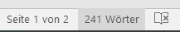 | Wähle links unten in Deinem Dokument „Wörter“ mit einem linken Mausklick aus.  Word zeigt in dem Pop-Up Fenster an, wie viele Zeichen Dein Dokument bereits enthält.
 | Screencast  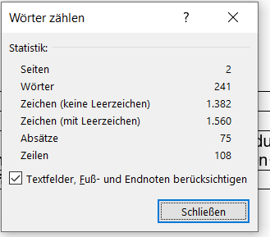 | Word unterscheidet sogar in Anzahl der Zeichen mit und ohne Leerzeichen. So hast Du immer einen genauen Überblick.
 | Outro - Greenscreen | In diesem DigiChem-Video hast Du gelernt, wie Du Dir den Umfang deiner Arbeit anzeigen lassen kannst. | Ca. 01:00 min.

